

**О внесении изменения в постановление акимата Алматинской области от 12 июля 2017 года № 290 "Об утверждении регламента государственной услуги "Выдача архивных справок"**

***Утративший силу***

Постановление акимата Алматинской области от 24 апреля 2018 года № 190. Зарегистрировано Департаментом юстиции Алматинской области 17 мая 2018 года № 4707. Утратило силу постановлением акимата Алматинской области от 26 июня 2019 года № 260

      Сноска. Утратило силу постановлением акимата Алматинской области от 26.06.2019 № 260 (вводится в действие по истечении десяти календарных дней после дня его первого официального опубликования).

      В соответствии с пунктом 1 статьи 16 Закона Республики Казахстан от 15 апреля 2013 года "О государственных услугах", приказом Министра культуры и спорта Республики Казахстан от 17 апреля 2015 года № 138 "Об утверждении стандартов государственных услуг в области архивного дела" (зарегистрирован в Реестре государственной регистрации нормативных правовых актов № 11086), акимат Алматинской области ПОСТАНОВЛЯЕТ:

      1. Внести в постановление акимата Алматинской области "Об утверждении регламента государственной услуги "Выдача архивных справок" от 12 июля 2017 года № 290 (зарегистрирован в Реестре государственной регистрации нормативных правовых актов № 4287, опубликован 18 сентября 2017 года в Эталонном контрольном банке нормативных правовых актов Республики Казахстан) следующее изменение:

      регламент государственной услуги "Выдача архивных справок", утвержденный указанным постановлением изложить в новой редакции согласно приложению к настоящему постановлению.

      2. Государственному учреждению "Управление культуры, архивов и документации Алматинской области" в установленном законодательством Республики Казахстан порядке обеспечить:

      1) государственную регистрацию настоящего постановления в Департаменте юстиции Алматинской области;

      2) в течение десяти календарных дней со дня государственной регистрации настоящего постановления направление его копии в бумажном и электронном виде на казахском и русском языках в Республиканское государственное предприятие на праве хозяйственного ведения "Республиканский центр правовой информации" для официального опубликования и включения в Эталонный контрольный банк нормативных правовых актов Республики Казахстан;

      3) размещение настоящего постановления на интернет-ресурсе акимата Алматинской области после его официального опубликования;

      4) в течение десяти рабочих дней после государственной регистрации настоящего постановления представление в государственно-правовой отдел аппарата акима Алматинской области сведений об исполнении мероприятий, предусмотренных подпунктами 1), 2) и 3) настоящего пункта.

      3. Контроль за исполнением настоящего постановления возложить на заместителя акима Алматинской области Ж. Омара.

      4. Настоящее постановление вступает в силу со дня государственной регистрации в органах юстиции и вводится в действие по истечении десяти календарных дней после дня его первого официального опубликования.

|  |  |
| --- | --- |
| *Аким Алмaтинской области* | *А. Баталов* |

|  |  |
| --- | --- |
|  | Приложение к постановлению акимата Алматинской области от 24 апреля 2018 года № 190 |
|  | Приложение утвержденное постановлением акимата Алматинской области от 12 июля 2017 года № 290 |

**Регламент государственной услуги "Выдача архивных справок"**

**1. Общие положения**

      1. Государственная услуга "Выдача архивных справок" (далее - государственная услуга) оказывается бесплатно физическим и юридическим лицам (далее - услугополучатель) государственными архивами области, городов, районов и их филиалами (далее – услугодатель).

      Государственная услуга оказывается на основании стандарта государственной услуги "Выдача архивных справок" утвержденного приказом Министра культуры и спорта Республики Казахстан от 17 апреля 2015 года № 138 (зарегистрирован в Реестре государственной регистрации нормативных правовых актов № 11086) (далее - Стандарт).

      Прием заявления и выдача результата оказания государственной услуги осуществляются через:

      1) канцелярию услугодателя;

      2) некоммерческое акционерное общество "Государственная корпорация "Правительство для граждан" (далее – Государственная корпорация);

      3) веб-портал "электронного правительства" www.egov.kz (далее – портал).

      2. Форма оказания государственной услуги: электронная (частично автоматизированная) и (или) бумажная.

      3. Результат оказания государственной услуги: архивная справка по форме согласно приложению 60 к Правилам комплектования, хранения, учета и использования документов Национального архивного фонда, других архивных документов государственными и специальными государственными архивами, утвержденным приказом Министра культуры и спорта Республики Казахстан от 22 декабря 2014 года № 145 (зарегистрирован в Реестре государственной регистрации нормативных правовых актов № 10127) о подтверждении либо ответ об отсутствии следующих сведений социально-правового характера: трудового стажа, размера заработной платы, возраста, состава семьи, образования, награждения, перечисления пенсионных взносов и социальных отчислений, присвоения ученых степеней и званий, несчастного случая, нахождения на излечении или эвакуации, применения репрессий, реабилитации жертв массовых политических репрессий, проживания в зонах экологического бедствия, пребывания в местах лишения свободы, сведений об актах гражданского состояния, о правоустанавливающих и идентификационных документах.

      Форма предоставления результата оказания государственной услуги: электронная или бумажная.

      На портале выдается электронная архивная справка либо ответ об отсутствии запрашиваемых сведений.

**2. Описание порядка действий структурных подразделений (работников) услугодателя в процессе оказания государственной услуги**

      4. Основанием для начала процедуры (действия) по оказанию государственной услуги является обращение услугополучателя с пакетом документов, согласно пункту 9 Стандарта.

      5. Содержание каждой процедуры (действия), входящей в состав процесса оказания государственной услуги, длительность его выполнения и результат процедуры (действия) по оказанию государственной услуги:

      1) прием, регистрация документов и направление руководителю услугодателя на резолюцию – 30 (тридцать) минут. Результат - направление руководителю услугодателя;

      2) рассмотрение документов и определение ответственного исполнителя услугодателя – 3 (три) часа. Результат - определение ответственного исполнителя услугодателя;

      3) рассмотрение документов, оформление результата оказания государственной услуги ответственным исполнителем услугодателя и направление на подпись руководителю услугодателя – в течение 10 (десяти) рабочих дней.

      В случаях, когда для оказания государственной услуги необходимо изучение документов двух и более организаций, а также периода более чем за 5 (пять) лет, услугодателем срок оказания государственной услуги продлевается не более чем на 30 (тридцать) календарных дней после истечения срока оказания государственной услуги, о чем извещается услугополучатель посредством отправки письма по адресу, указанному в заявлении, в течение 3 (трех) календарных дней со дня продления срока рассмотрения. Результат - направление результата оказания государственной услуги на подпись руководителю услугодателя;

      4) подписание результата оказания государственной услуги и направление ответственному исполнителю услугодателя – 4 (четыре) часа. Результат - направление результата оказания государственной услуги ответственному исполнителю услугодателя;

      5) выдача результата оказания государственной услуги – 30 (тридцать) минут. Результат - выдача результата оказания государственной услуги.

**3. Описание порядка взаимодействия структурных подразделений (работников) услугодателя в процессе оказания государственной услуги**

      6. Перечень структурных подразделений (работников) услугодателя, которые участвуют в процессе оказания государственной услуги:

      1) сотрудник канцелярии услугодателя;

      2) руководитель услугодателя;

      3) ответственный исполнитель услугодателя.

      7. Описание последовательности процедур (действий) между структурными подразделениями (работниками) с указанием длительности каждой процедуры (действия) приведены в приложении настоящего регламента "Справочнике бизнес-процессов оказания государственной услуги".

**4. Описание порядка взаимодействия с Государственной корпорацией и (или) иными услугодателями, а также порядка использования информационных систем в процессе оказания государственной услуги**

      8. Для получения государственной услуги услугополучатель представляет в Государственную корпорацию пакет документов, согласно пункту 9 Стандарта.

      9. Описание процесса получения результата оказания государственной услуги через Государственную корпорацию, его длительность:

      1) работник Государственной корпорации принимает документы, выдает расписку о приеме соответствующих документов (согласно пункту 10 Стандарта работник Государственной корпорации отказывает в приеме заявления и выдает расписку согласно приложению 2 Стандарта), направляет принятые документы услугодателю - 15 (пятнадцать) минут;

      2) порядок действий структурных подразделений услугодателя в процессе оказания государственной услуги осуществляется в соответствии с пунктом 5 настоящего регламента;

      3) работник Государственной корпорации получает результат оказания государственной услуги от услугодателя, выдает услугополучателю результат оказания государственной услуги - 15 (пятнадцать) минут.

      10. Описание порядка обращения и последовательности процедур (действий) услугодателя и услугополучателя при оказании государственных услуг через портал:

      1) услугополучатель регистрируется на портале, направляет запрос в форме электронного документа, удостоверенного электронной цифровой подписью;

      2) в "личный кабинет" услугополучателя направляется статус о принятии запроса на государственную услугу, а также уведомление с указанием даты, времени и места получения результата оказания государственной услуги;

      3) после принятия запроса, порядок действий структурных подразделений услугодателя в процессе оказания государственной услуги осуществляется в соответствии с пунктом 5 настоящего регламента.

|  |  |
| --- | --- |
|  | Приложение к регламенту государственной услуги "Выдача архивных справок" |

**Справочник бизнес-процессов оказания государственной услуги**

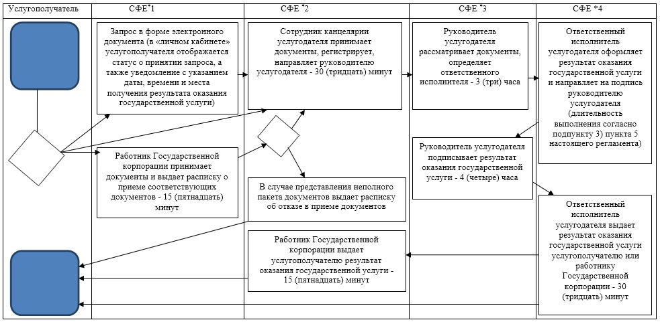

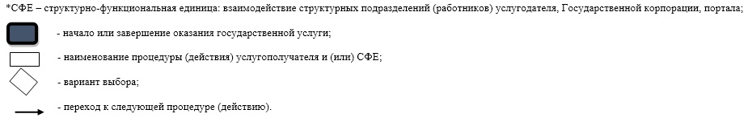

© 2012. РГП на ПХВ «Институт законодательства и правовой информации Республики Казахстан» Министерства юстиции Республики Казахстан